מדריך למנהל – DefusionCraft

דף הבית של מנהל:

דף הבית של מנהל זהה לדף הבית של משתמש רגיל – הוא מציג את כל התמונות שנוצרו על־ידי משתמשי המערכת, כולל אפשרויות Zoom, Download ו־Share לכל תמונה. ההבדל היחיד הינו שבצדו השמאלי של המסך, בסרגל הניווט, מופיע קישור נוסף:
- Admin - קישור ייחודי המוביל ללוח ניהול (Dashboard)ומופיע רק למשתמשים בעלי הרשאות מנהל.
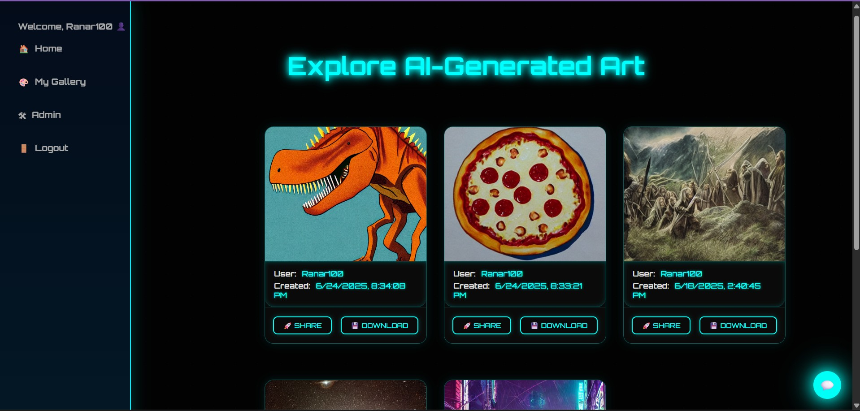

עמוד הניהול : DefusionCraft Management

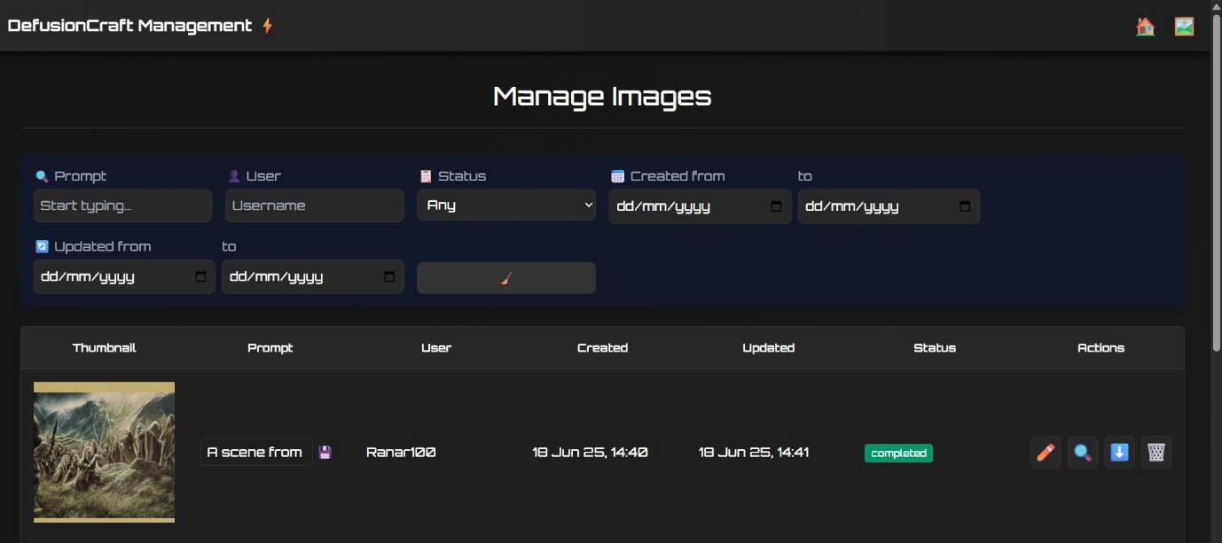
משתמשים בעלי הרשאות מנהל מקבלים גישה לעמוד ניהול ייעודי, המאפשר צפייה ובקרה על כל התמונות שנוצרו במערכת.

מטרת העמוד
עמוד הניהול מרכז את כל התמונות שנוצרו על ידי כלל המשתמשים, ומאפשר לבצע פעולות מתקדמות כגון סינון, חיפוש, צפייה בzoom, עריכת פרומפט, הורדה ומחיקה.

אפשרויות סינון
בראש העמוד מופיע טופס סינון לפי שדות:
- - Prompt טקסט הפרומפט
- - User שם המשתמש שיצר את התמונה
- - Statusסטטוס התמונה למשל : Completed))
- - Created from / to טווח תאריכים ליצירה של התמונה
- Updated from / to טווח תאריכים לעדכון האחרון של התמונה
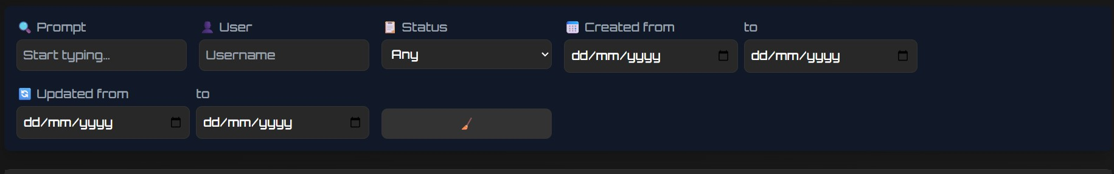
- וכפתור ניקוי של הסינונים של המשתמש

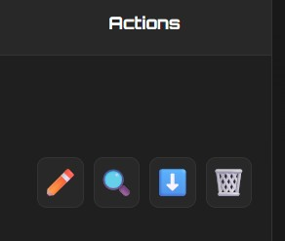

פעולות זמינות למנהל:
- מחיקת התמונה מהמערכת
- הורדת קובץ התמונה
- תצוגה מוגדלת של התמונה
- עריכת הפרומפט

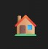
ניווט מהיר בחלק העליון של עמוד הניהול
כמו כן, בצדו הימני העליון של המסך מופיע סמל של בית.
לחיצה עליו מחזירה את המנהל ישירות לדף הבית של המערכת.

